
REPUBLIQUE DU CAMEROUN Paix – Travail – Patrie
---------------
MINISTERE DE L’ENSEIGNEMENT SUPERIEUR
--------------- UNIVERSITE DE DOUALA
---------------
INSTITUT UNIVERSITAIRE DE TECHNOLOGIE
---------------
BP. 8698 DOUALA
Tél : (237) 233 40 24 82
E-mail : infos.iut@univ-douala.com
_{NOM : HASSAN MIMCHE}
_{.GI (FI2)}
_{.MATRICULE :23I02186}
_{.GROUPE : 5}

GOUPE3
RAPPORT DE TPS : ACSI ET E-COMMERCE
REPUBLIC OF CAMEROON Peace – Work - Fatherland
---------------
MINISTRY OF HIGHER EDUCATION
---------------
THE UNIVERSITY OF DOUALA
---------------
UNIVERSITY INSTITUTE OF TECHNOLOGY
---------------
PO Box: 8698 DOUALA Phone: (237) 233 40 24 82
E-mail : infos.iut@univ-douala.com
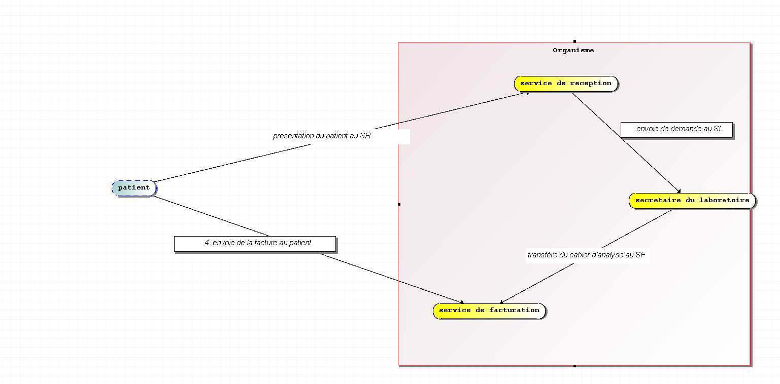
EXERCICE 1 :ACSI

- DIAGRAMME DE FLUX


- REPRESENTATION DU MCT

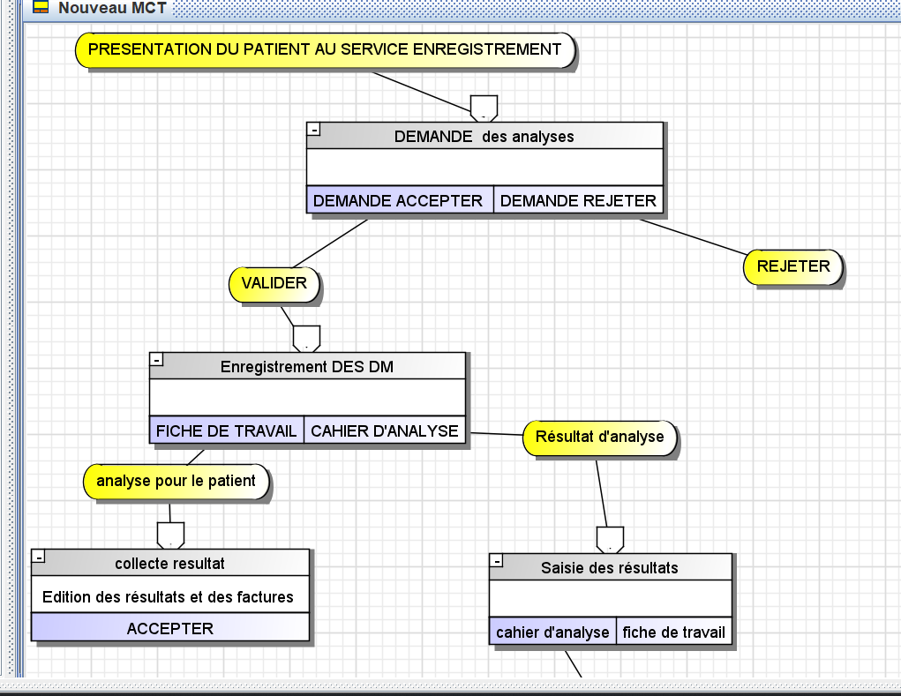

3-representation de la matrice :
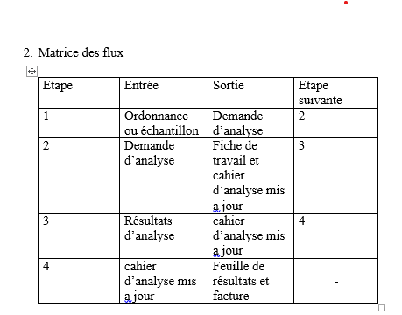

EXERCICE 2 : E-COMMERCE
Lien du site codé en dur :
http://hasfashion.ct.ws/

PAGE D’ACCUEILLE :

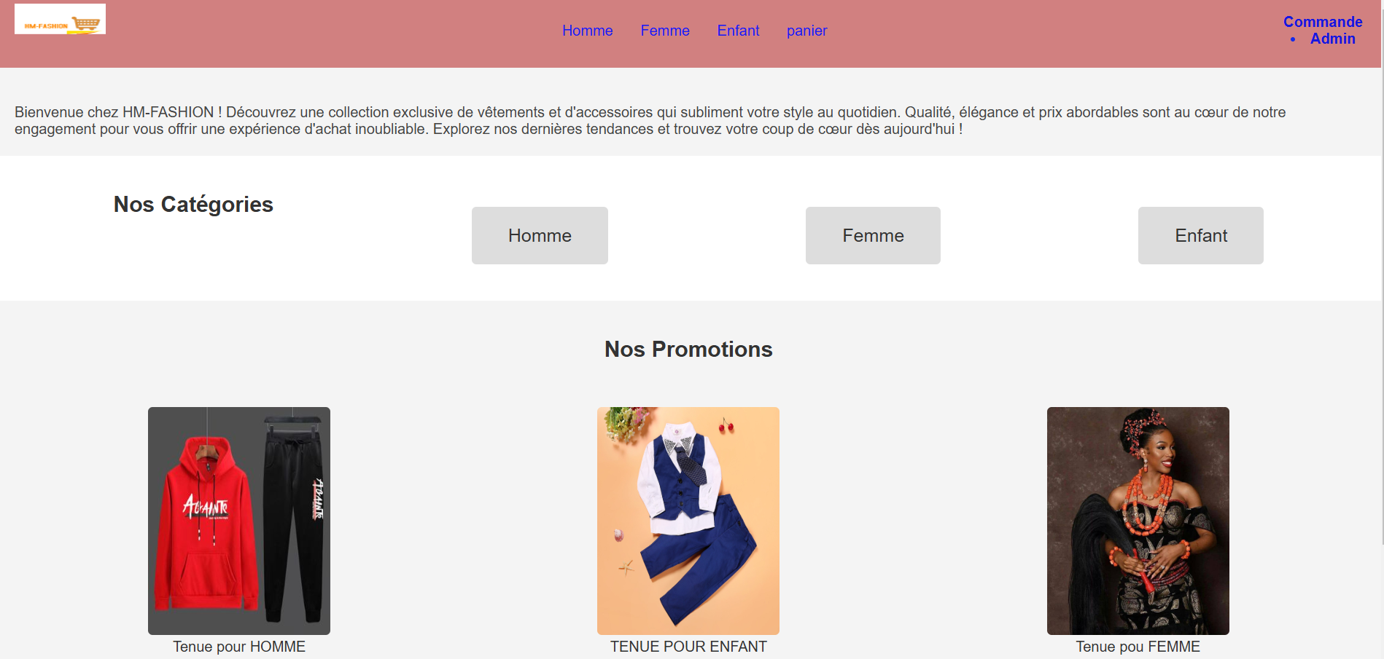

CATEGORIE HOMME :

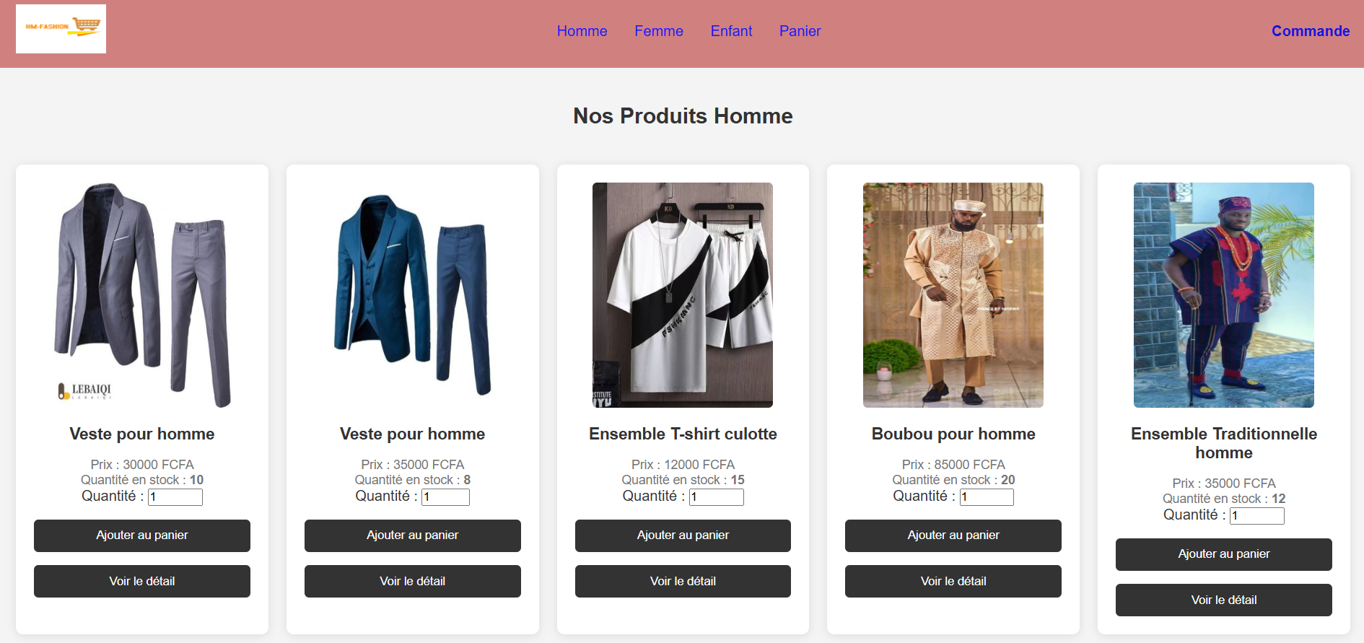

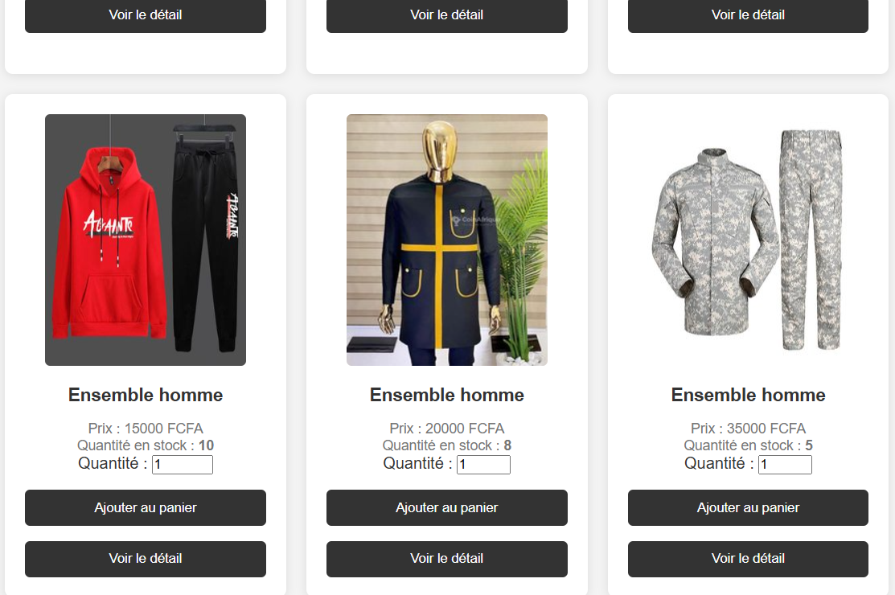

CATHEGORIE FEMME :

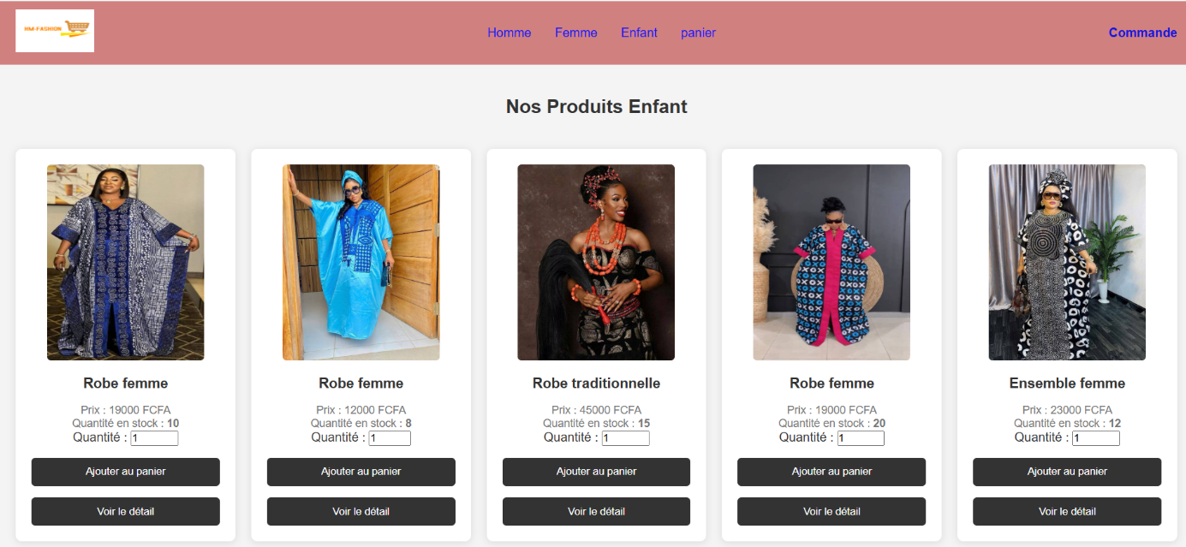

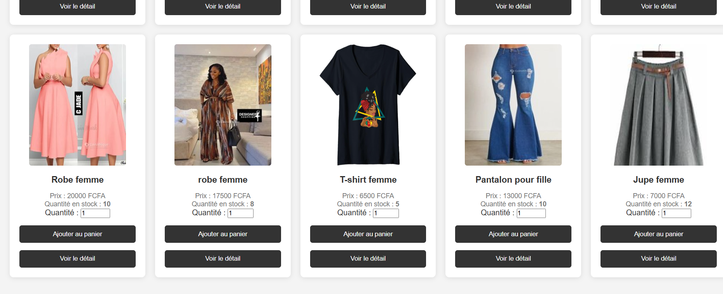
Page de detail de commande :
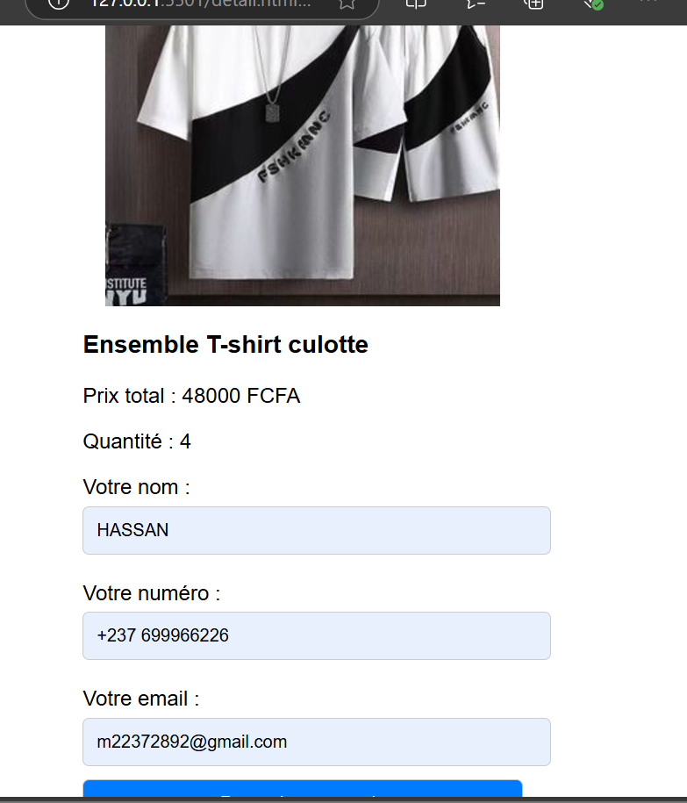

Page pour passer la commande :
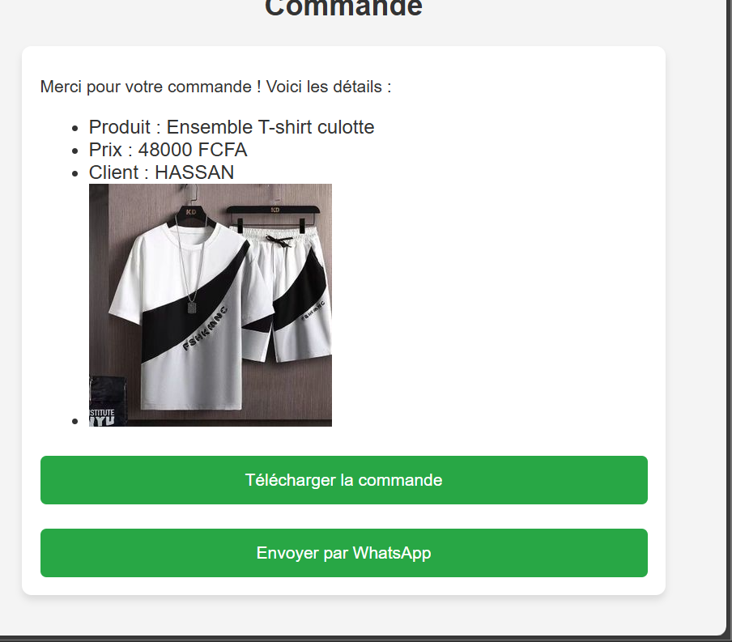

II –
- Lien du CMS :
https://watch-shop3.odoo.com

